HƯỚNG DẪN SỬ DỤNG PHẦN MỀM NHẬP VẬT TƯ CHẨN ĐOÁN HÌNH ẢNH:
- Đăng nhập: Mở phần mềm mediIT115
Nhập thông tin đăng nhập chọn ngày làm việc và khu vực.

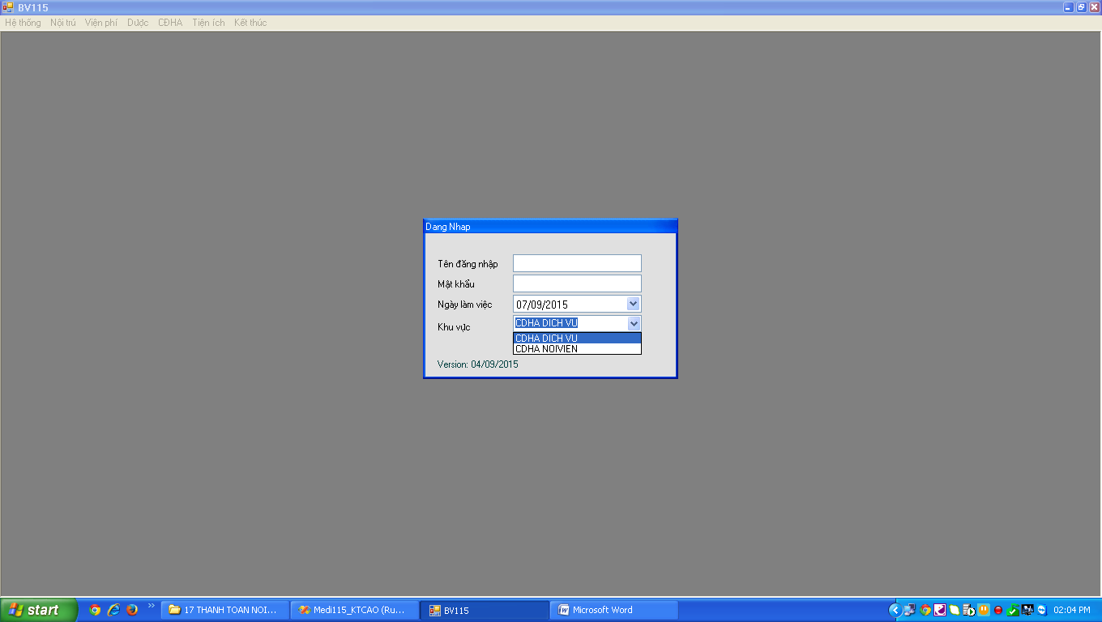

- Duyệt nhập vật tư :
Bước 01: Chọn thông số kỹ thuật và nơi thực hiện -> click button Đồng ý.
Bước 02 : Chọn khoảng thời gian từ ngày đền ngày ra chỉ định.
Bước 03: Quét mã bệnh nhân
Bước 04: Kiểm tra và chọn chỉ định thực hiện -> Click button Lưu
Bước 05: Chọn mới. (Phần mềm tự động lưu phim vật tư theo định mức của CĐHA)

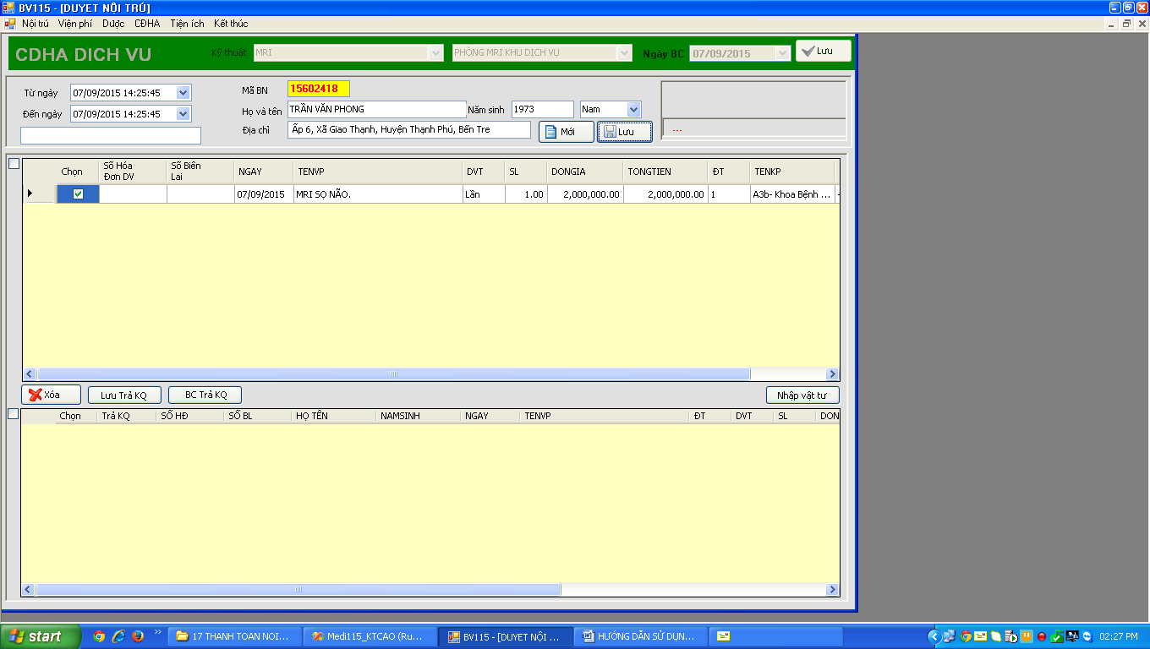
Chỉnh sửa số lượng phim

(Phần mềm tự động lưu phim vật tư theo định mức của CĐHA)
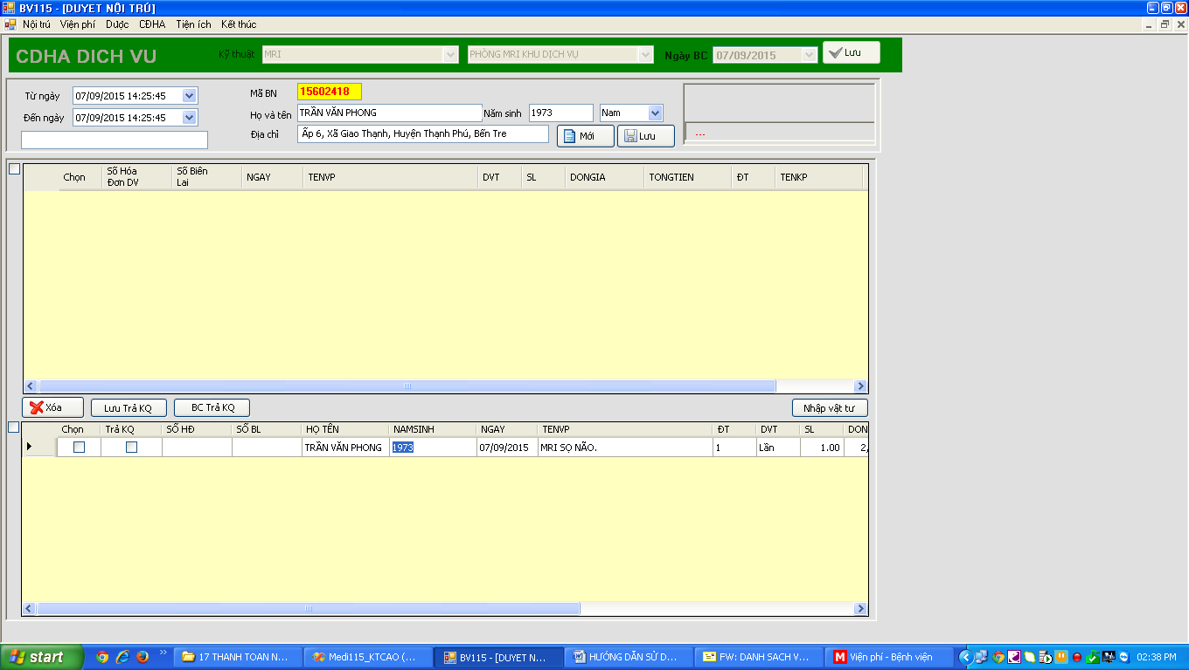
Nếu muốn chỉnh sửa số lượng phim, user Double Click vào tên bệnh nhân

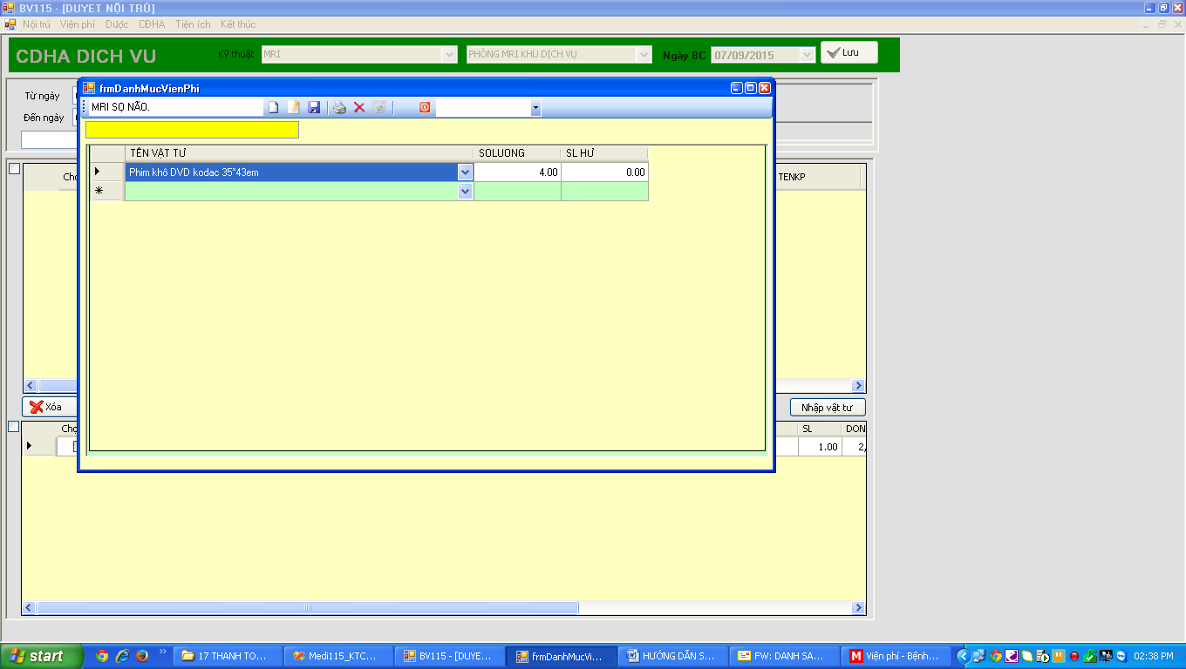
Chỉnh sửa số lượng phim đã sử dụng và lưu
- In báo cáo:
Menu: CĐHA/Báo cáo
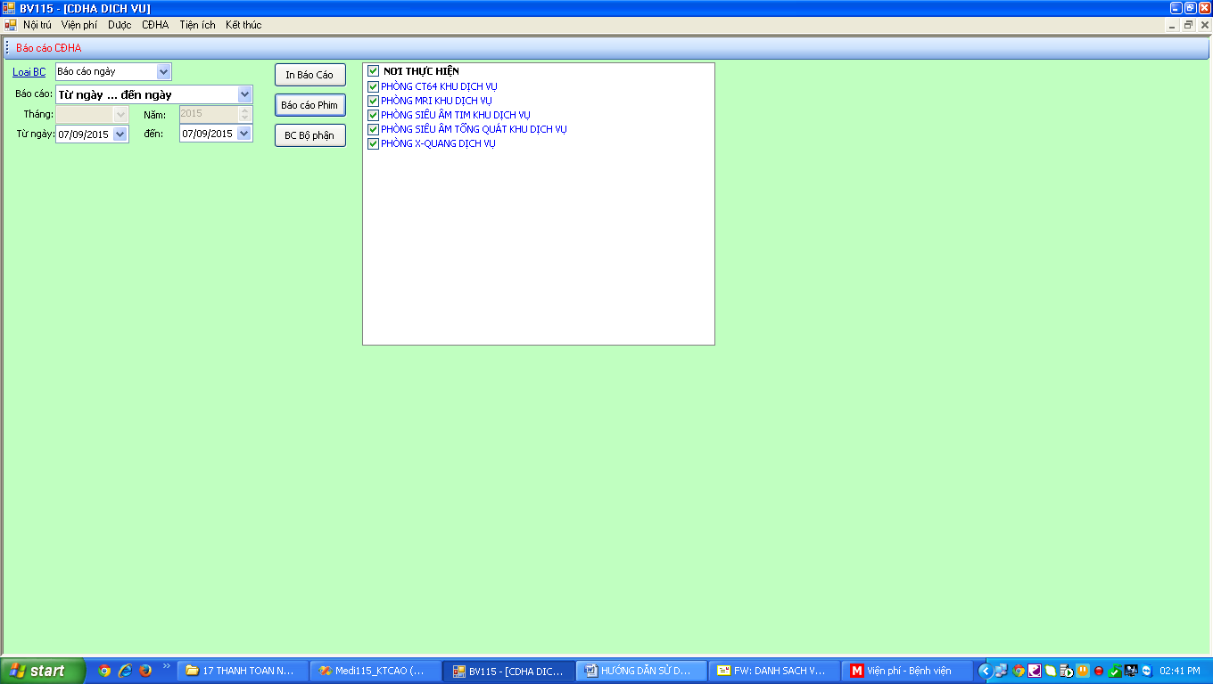
In báo cáo phim đã nhập
Chọn in báo cáo phim
